郑州轻工业大学
实验报告

设计题目： 实验一
学生姓名： 原彬贺
系 别： 计算机与通信工程学院
班 级： 计科20-02
学 号： 542001020223
指导教师： 吉 星

2022 年

一、目的与任务
目的：熟悉常用的网络安全服务和常用的网络安全命令。
任务：掌握使用常用的网络安全命令。
二、内容、要求与安排方式
1、实验内容与要求：
掌握使用常用的网络安全命令，例如ping命令、ipconfig命令、netstat命令、arp命令、net命令、tracert命令等。

三、实验步骤
1、ping命令，一般用于检查网络是否通畅及网络连接速度，其结果值越大说明网速越慢。同时ping命令发送一个ICMP回声请求消息给目的地并报告是否收到所希望的ICMP回声应答，使用网络层的ICMP协议。

（1）ping IP。如图1所示：
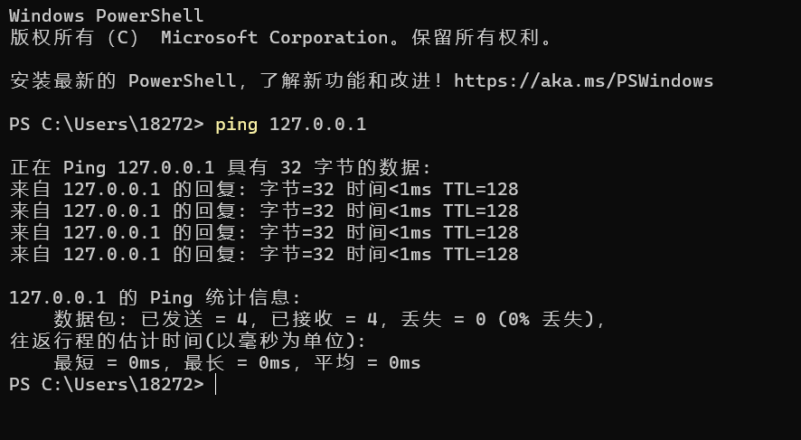
图1
- ping URL。例如ping www.zzuli.edu.cn。如图2所示

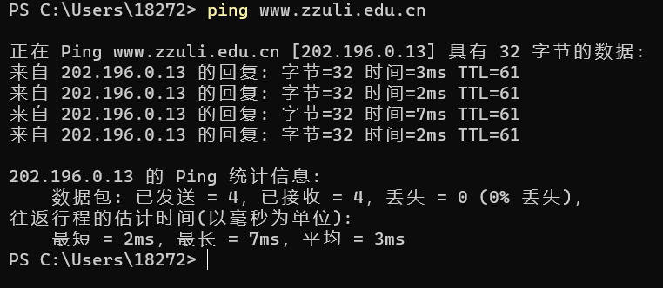

图2
（3）ping IP -t。连续对IP地址执行ping命令，直到被用户以“Ctrl+C”键中断。如图3所示
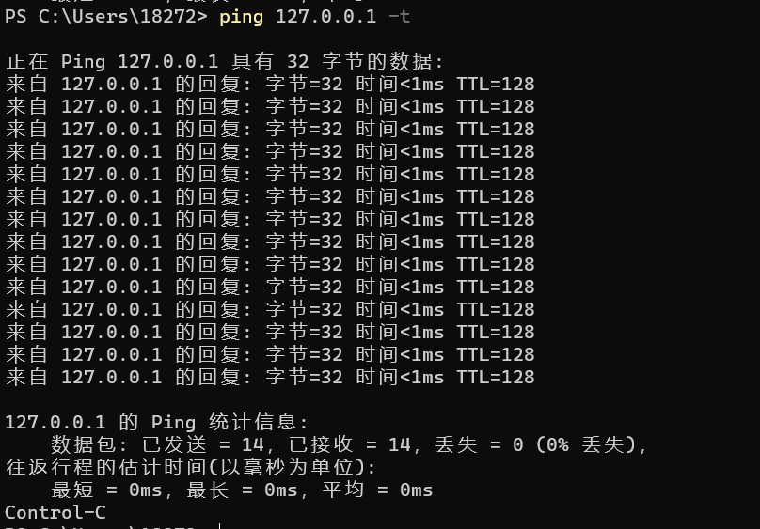
图3
2. .ipconfig命令可以用于显示当前的TCP配置的设置值。了解计算机当前的IP地址，子网掩码等。
（1）ipconfig 查看默认配置，如图4 所示

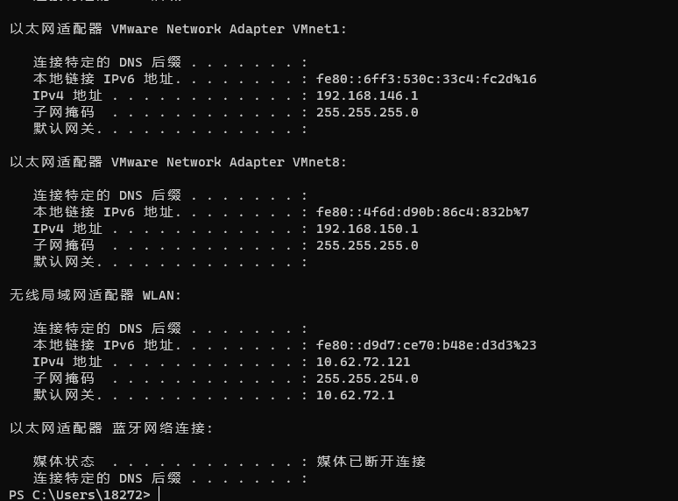

图4
(2) ipconfig /all 查看所有网卡配置,如图5所示。
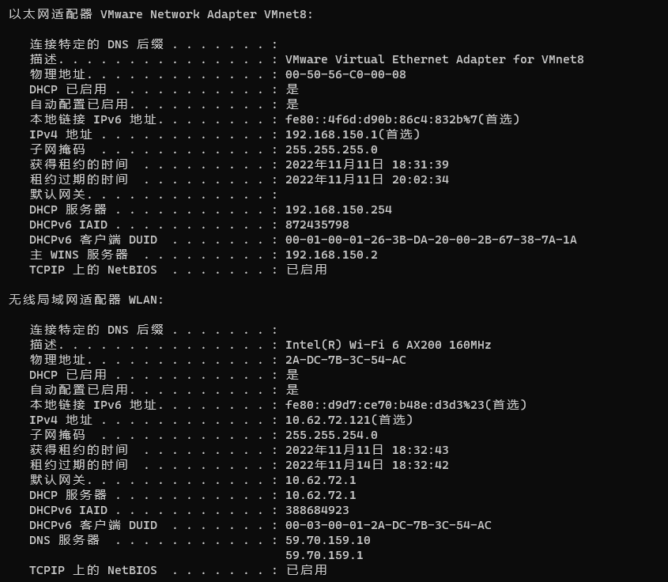
图5
3.netstat 用于显示与IP TCP UDP 和ICMP协议相关的统计数据
（1） netstat-a 显示一个所有的有效连接信息列表 包括已建立的连接
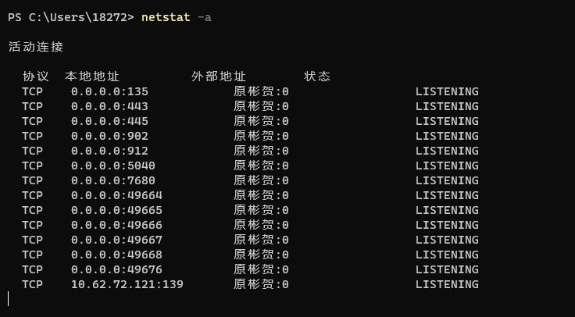

(2) netstat-n 显示所有有效连接

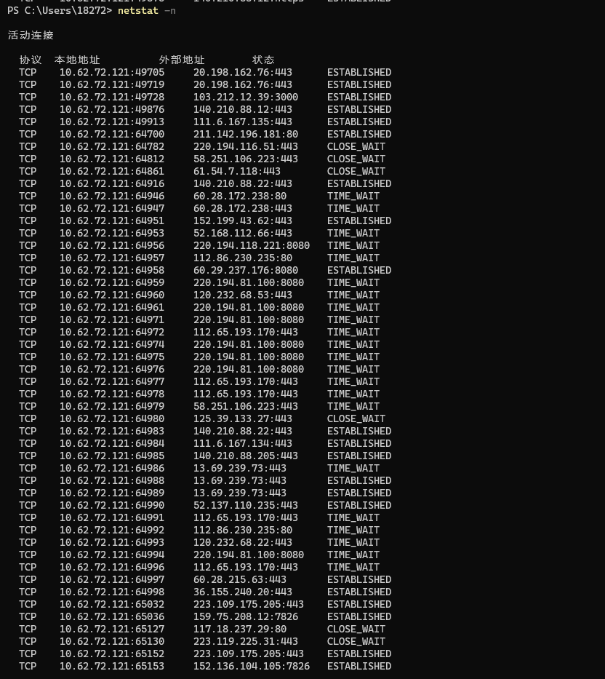

- netstat-r 显示关于路由表的信息
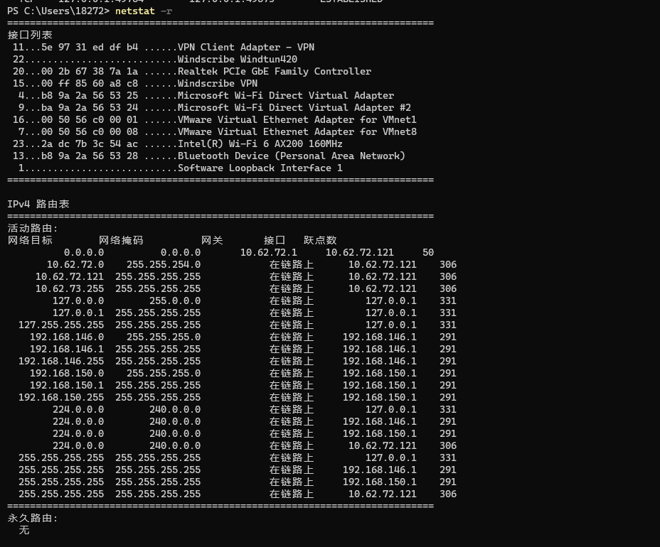

图8
4.ARP命令用于显示和修改“地址解析协议（ARP）”缓存中的项目。ARP缓存中包含一个或多个表，它们用于存储IP地址及其经过解析的以太网或令牌环物理地址。计算机上安装的每一个以太网或令牌环网络适配器都有自己单独的表。如果在没有参数的情况下使用，则ARP命令将显示帮助信息。
Arp –a 显示所有接口的当前 ARP 缓存表。要显示特定 IP 地址的 ARP 缓存项，请使用带有 InetAddr 参数的 arp -a，此处的 InetAddr 代表 IP 地址。如图9所示
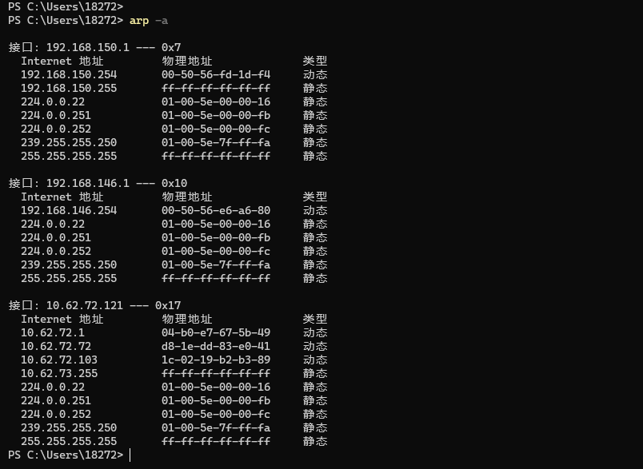
图9
5.net命令
NET命令是功能强大的以命令行方式执行的工具。它包含了管理网络环境、服务、用户、登陆等Windows 98/NT/2000 中大部分重要的管理功能。使用它可以轻松的管理本地或者远程计算机的网络环境，以及各种服务程序的运行和配置。或者进行用户管理和登陆管理等。
(1)net share 它的作用是用来创建、删除、或者显示共享资源,如图10所示
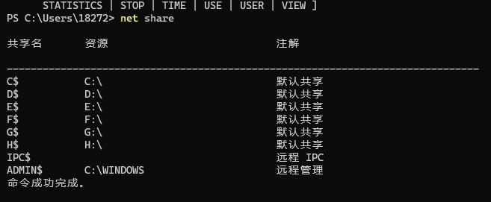
图10
（2）net start它的作用是启动服务或者显示已启动的服务，如图11所示
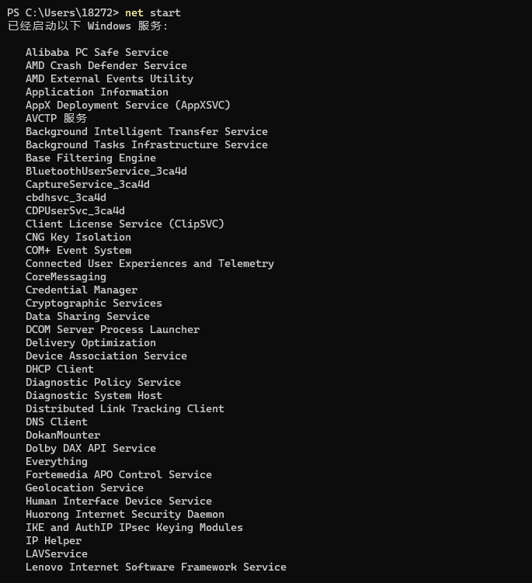
图11

6.tracert 命令
Tracert是路由跟踪程序，用于确定 IP 数据报访问目标所经过的路径。Tracert 命令用 IP 生存时间 (TTL) 字段和 ICMP 错误消息来确定从一个主机到网络上其他主机的路由。 在工作环境中有多条链路出口时，可以通过该命令查询数据是经过的哪一条链路出口。
Tracert一般用来检测故障的位置，我们可以使用用tracert IP命令确定数据包在网络上的停止位置，来判断在哪个环节上出了问题，虽然还是没有确定是什么问题，但它已经告诉了我们问题所在的地方，方便检测网络中存在的问题。
- tracert ip/url 如图12和图13

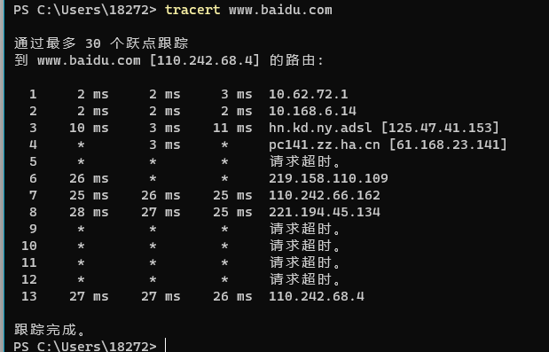
图12

图13
（2）tracert ip/url –d 将更多的显示路由器路径 ，如图14、15所示
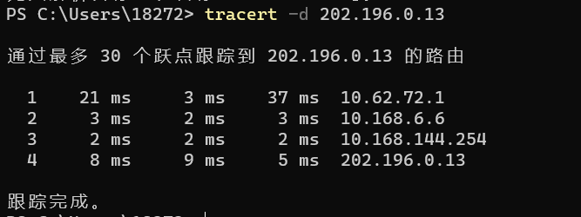
图14
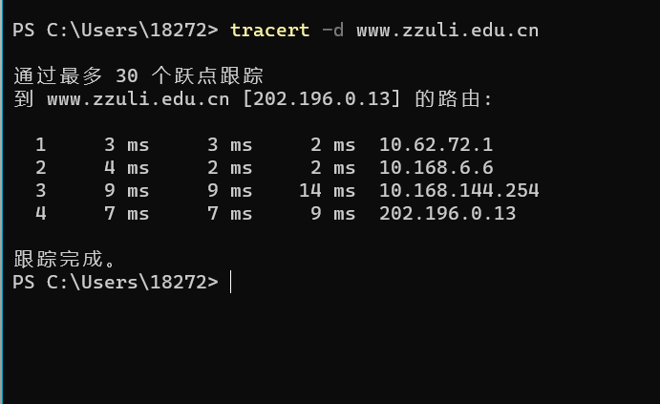
图15

四、总结

通过本次实验，我学会了使用ping命令进行网络连接测试，使用ipconfig查询本地网络配置，使用netstat查看网络ip tcp 和udp等数据，使用arp进行本地设备接口的APR缓存表，使用net进行网络连接等设置和使用tracert命令进行网络连接跟踪。通过对这些命令的实际操作，使我对于计算机网络中的连接有了更加具体和形象的认识，使我对于网络的基本属性不单单仅存在于概念上。当我通过使用具体的命令，来对代替自己在地址栏直接输入网络连接地址，使我对于网络的连接的认识更加清楚。这次实验使我收获很大，对我学习网络安全有了更加充足的动力。

